Образец оформления статьи

**Проектно-исследовательская деятельность в формировании позитивных ценностей у детей в условиях дополнительного художественного образования**

***Иванов Иван Иванович***

*канд. техн. наук, зав. кафедрой информационно-измерительных систем, доцент Новосибирского государственного технического университета, г. Новосибирск,*

*Научный руководитель (для студентов)*

*E-mail:*[*tech@mail.ru*](mailto:tech@mail.ru)

**Design and research activities in the formation of positive values in children in terms of additional art education**

***Ivan Ivanov***

*Candidate of Science, Head of Information and Measuring Systems department, assistant professor of Novosibirsk State Technical University, Novosibirsk*

**Аннотация:** В современной ситуации значительно возрастает роль организаций дополнительного образования, которые, благодаря относительной свободе в реализации образовательных программ, вполне могут стать ведущими центрами по координации воспитательной работы в рамках определённой территории. Однако, как показывает практика, механистический подход к формированию позитивных ценностей у детей зачастую приводит к отрицательным результатам, поэтому очень важно сочетать учебную и воспитательную работу. Сложившиеся на сегодняшний день в России правовые и организационные условия позволяют успешно использовать проектно-исследовательскую деятельность в формировании позитивных ценностей у детей в условиях системы непрерывного дополнительного образования, где структурообразующим центром является художественный вуз. В совершенствовании данной системы видится одно из приоритетных направлений развития современного художественного образования.

**Abstract:** In the present situation significantly increases the role of further education organizations, which, thanks to the relative freedom in the implementation of educational programs may well become a leading center for the coordination of educational work within a certain territory. However, as practice shows, mechanistic approach to the formation of positive values ​​in children often leads to negative results, so it is important to combine training and educational work. The prevailing today in Russia legal and organizational conditions allow to use successfully the design and research activities in the formation of positive values ​​in children in continuous additional education system, where the art-university is the structure-center. The improvement of the system is seen one of the priority directions of development of modern art education.

**Ключевые слова**: проектно-исследовательская деятельность, непрерывное дополнительное образование, позитивные ценности, высшая школа, младший школьный возраст, художественное образование.

**Key words**: design and research activities, continuous additional education, positive values, high school, junior school age, art education.

Соглашаясь с мнением исследователей [1] о том, что образование – важнейший ресурс развития общества, подчеркнём и то, что благодаря образованию поддерживаются традиции [4, 5] и формируются позитивные ценности [1, 6, 7], которые в современных условиях вступают в сложнейшее взаимодействие и с мифом, и с традицией [9]. Множественность направлений, и как результат – проявлений этих тенденций и формируют картину мира. Для понимания современных событий и в то же время деятельного отношения к происходящему очень важно сформировать у детей ценностную основу. Но для этого следует учитывать особенности, как ребёнка, так и всего образования в целом.

***Таблица 1.***

**Название таблицы**

|  |  |  |  |  |
| --- | --- | --- | --- | --- |
| **Текст** | **Текст** | **Текст** | **Текст** | **Текст** |
| Текст | Текст | Текст | Текст | Текст |
| Текст | Текст | Текст | Текст | Текст |
| Текст | Текст | Текст | Текст | Текст |

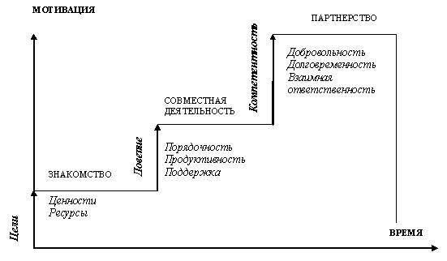

***Рисунок 1. Название рисунка***

 (1)

где:  — текущая скалярная мера усталостных повреждений;

 — текущее значение предела выносливости материала, МПа;

 — эффективная частота процесса, Гц;

 — коэффициент в корреляционной зависимости между пределом выносливости и пределом прочности по Эйхингеру;

 — коэффициент порога чувствительности.

**Список литературы**

* 1. Аксиология образования: Фундаментальные исследования в педагогике. – М.: Дом педагогики; ИПК ГОУ ОГУ, 2008. – 575 с.
  2. Гапоненко А.Л., Орлова Т.М. Управление знаниями. Как превратить знания в капитал. – М.: Эксмо, 2008. – 400 с.
  3. Давыдов В.В. Теория развивающего обучения. – М.: ИНТОР, 1996. – 541с.